TINJAUAN SISTEM RETRIEVAL REKAM MEDIS PASIEN PADA KLINIK PENYAKIT DALAM DI RUMAH SAKIT UMUM DAERAH KOJA
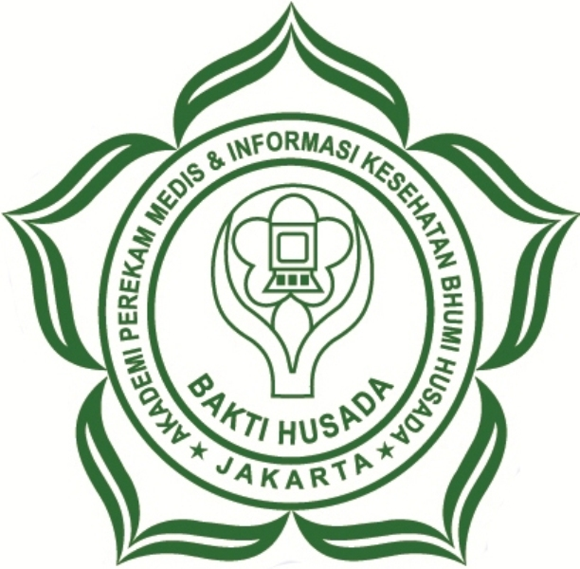
Karya Tulis Akhir ini disusun sebagai syarat untuk menyelesaikan Program D-III Perekam Medis dan Informasi Kesehatan

Oleh :
ARIE KURNIAWAN
10002

AKADEMI PEREKAM MEDIS DAN INFORMASI KESEHATAN
BHUMI HUSADA
JAKARTA
2013

